**Taller de Verificación del Proceso de Migración**

1. Listar las competencias que se tienen en Base de Datos

RTA// SELECT * FROM competencias;

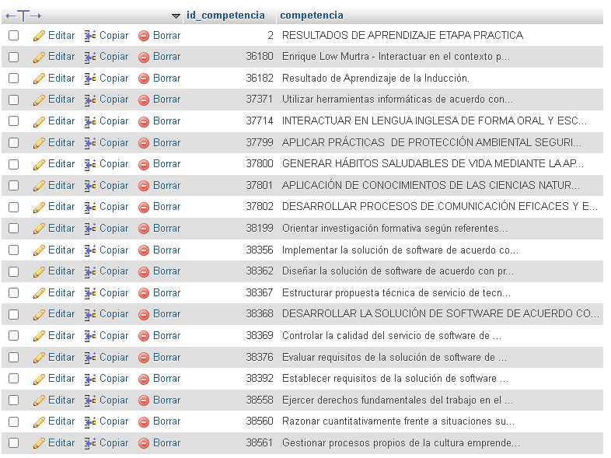

1. Listar los resultados de aprendizajes que se tienen en Base de Datos

RTA// SELECT * FROM resultados;

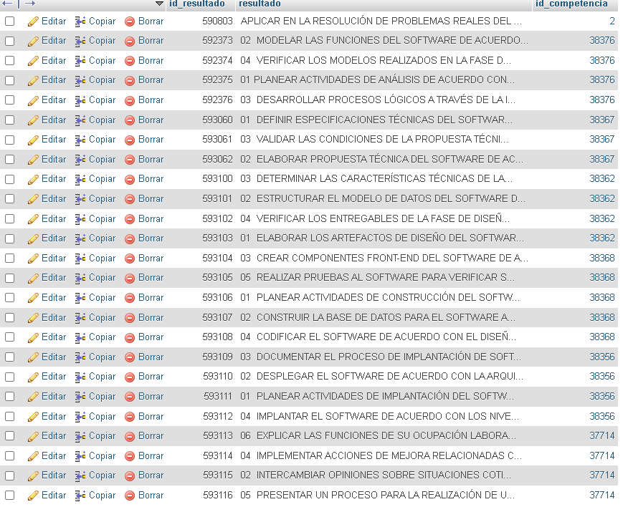

1. Agrupar los resultados de aprendizaje por Competencia

RTA// SELECT id_competencia AS competencias, count(id_competencia) AS cantidad_resultados FROM resultados GROUP BY id_competencia;

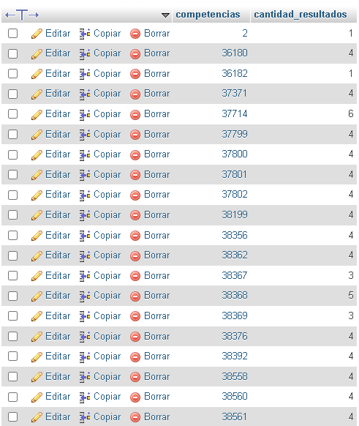

1. Mostrar el Número de aprendices que tiene la Ficha en Base de Datos

RTA// SELECT COUNT(documento) as aprendices FROM aprendices;

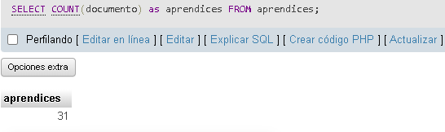

1. Mostrar el Número de aprendices que tienen registro en Formación

RTA// SELECT COUNT(id_estado) as en_formacion FROM aprendices WHERE id_estado= 1;

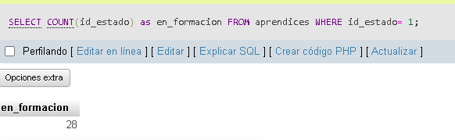

1. Mostrar los datos de los aprendices que están con registro cancelado

RTA// SELECT aprendices.documento,aprendices.nombres,aprendices.apellidos, estados.estado as nombre_estado FROM aprendices INNER JOIN estados ON aprendices.id_estado = estados.id_estado WHERE aprendices.id_estado=2;

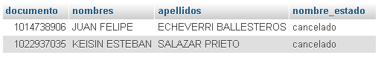

1. Mostrar los datos de los aprendices que han solicitado traslado

RTA// SELECT aprendices.documento,aprendices.nombres,aprendices.apellidos, estados.estado as nombre_estado FROM aprendices INNER JOIN estados ON aprendices.id_estado = estados.id_estado WHERE aprendices.id_estado=3;

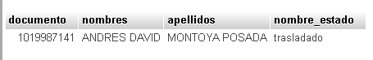

1. Mostrar los resultados de aprendizaje que ha evaluado Heiver Cuesta Dávila

RTA// SELECT juicios.id_aprendiz, juicios.id_resultado, juicios.id_evaluacion, instructores.instructor FROM juicios INNER JOIN instructores ON juicios.id_instructor = instructores.documentos WHERE aprendices.id_instructor=79632750;~~~~~~~~~~

1. Mostrar los resultados de aprendizaje que faltan por evaluar del programa
2. Mostrar los datos de los aprendices que tienen resultados de aprendizaje NO APROBADOS